28 февраля 2020 года

Лучшие практики развития познавательного
интереса обучающихся во внеурочной деятельности

Место проведения – ГБОУ СОШ №422
Время проведения 15.00 - 16.30

Формат мероприятия – «круглый стол».
Ведущий «круглого стола» - Шахова Наталья Егоровна, учитель физики ГБОУ СОШ №422
Регистрация участников 14.30-15.00

Приветственное слово – Токарева Виктория Алексеевна, директор ГБУ ИМЦ Кронштадтского района Санкт-Петербурга
«Возможности цифровой образовательной среды для реализации задач развития познавательного интереса во внеурочной деятельности»
Шахова Наталья Егоровна, учитель физики ГБОУ СОШ №422

«Образовательная робототехника как средство развития познавательного интереса обучающихся начальной школы»
Щемелинина Ксения Михайловна, учитель начальных классов ГБОУ СОШ №418
«Шахматы как средство развития познавательной активности младших школьников».
Телегина Елена Юрьевна, учитель начальных классов ГБОУ СОШ №418
«Активизация познавательной самостоятельности обучающихся во внеурочной деятельности»
Омельченко Галина Васильевна, учитель начальных классов ГБОУ СОШ №418
«Образовательная технология «Учебная фирма»
Иванова Ольга Степановна, учитель истории и обществознания ГБОУ СОШ №422

«Программа внеурочной деятельности «Чтение с увлечением», «Математика с увлечением»
Харитонова Наталия Владимировна, учитель начальных классов ГБОУ СОШ №423
«Организация проектно-исследовательской деятельности в начальной школе»
Фурсова Татьяна Николаевна, заместитель директора ГБОУ СОШ №425
Сетевой проект «Путешествие в страну Фразеологию»
Ефимова Людмила Викторовна, учитель начальных классов ГБОУ НШ-ДС №662,
Поварчук Елена Витальевна, учитель начальных классов ГБОУ НШ-ДС №662
«Роль занятий «книготворчеством» в развитии творческого мышления у младших школьников»
Красноярова Виктория Викторовна, учитель технологии и изобразительного искусства ГБОУ СОШ №427

16.00 - 16.30 «Свободный микрофон»

Подведение итогов «круглого стола

ОТДЕЛ ОБРАЗОВАНИЯ И МОЛОДЕЖНОЙ ПОЛИТИКИ АДМИНИСТРАЦИИ
КРОНШТАДТСКОГО РАЙОНА САНКТ-ПЕТЕРБУРГА
ФЕДЕРАЛЬНОЕ ГОСУДАРСТВЕННОЕ БЮДЖЕТНОЕ ОБРАЗОВАТЕЛЬНОЕ УЧРЕЖДЕНИЕ ВЫСШЕГО ОБРАЗОВАНИЯ «РОССИЙСКИЙ ГОСУДАРСТВЕННЫЙ ПЕДАГОГИЧЕСКИЙ УНИВЕРСИТЕТ ИМЕНИ А.И. ГЕРЦЕНА»
ГОСУДАРСТВЕННОЕ БЮДЖЕТНОЕ УЧРЕЖДЕНИЕ ДОПОЛНИТЕЛЬНОГО ПРОФЕССИОНАЛЬНОГО ОБРАЗОВАНИЯ САНКТ-ПЕТЕРБУРГСКАЯ АКАДЕМИЯ ПОСТДИПЛОМНОГО ПЕДАГОГИЧЕСКОГО ОБРАЗОВАНИЯ
ГОСУДАРСТВЕННОЕ БЮДЖЕТНОЕ УЧРЕЖДЕНИЕ ДОПОЛНИТЕЛЬНОГО ПРОФЕССИОНАЛЬНОГО ПЕДАГОГИЧЕСКОГО ОБРАЗОВАНИЯ ЦЕНТР ПОВЫШЕНИЯ КВАЛИФИКАЦИИ СПЕЦИАЛИСТОВ «ИНФОРМАЦИОННО-МЕТОДИЧЕСКИЙ ЦЕНТР» КРОНШТАДТСКОГО РАЙОНА САНКТ-ПЕТЕРБУРГА

РАЙОННЫЕ
ПЕДАГОГИЧЕСКИЕ ЧТЕНИЯ

«Лучшие практики развития познавательного
интереса обучающихся»
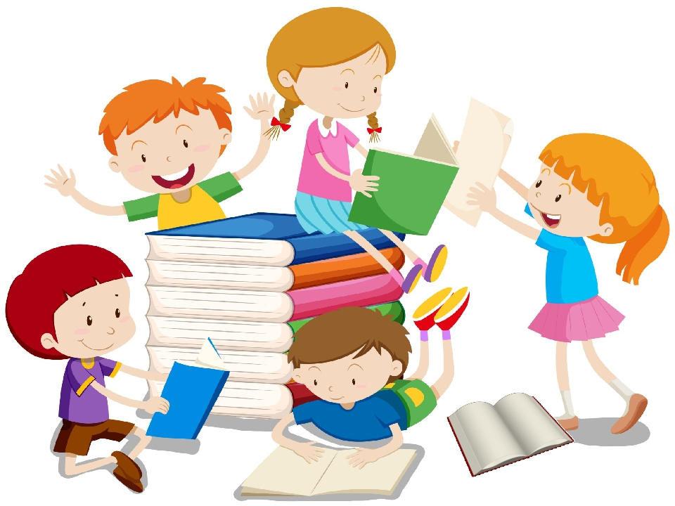

Кронштадт
2020 г.

